ガイドと歩こう「日本遺産 大山詣り」の道⑰
善波太郎の足跡 歴史と古代の道を訪ねて
- 鎌倉殿の13人・和田義盛の側室中将姫創建の西光寺
- 奈良・平安の東海道？ 箕輪駅跡
- 一ノ坪条里制遺跡（奈良時代）の史跡
- 千子姫と善波太郎重氏の像、妙蔵寺
- 市指定文化財、（伝）善波太郎の墓
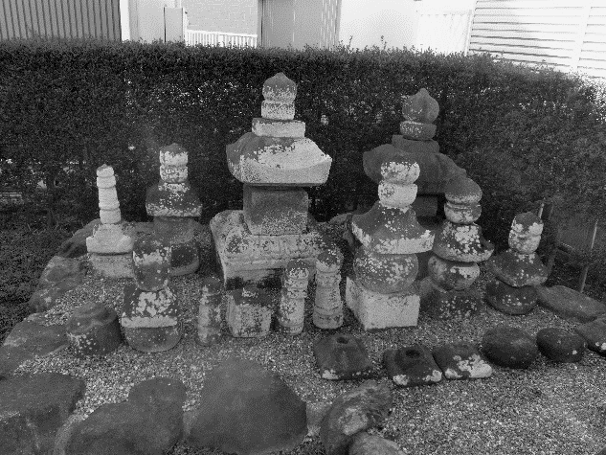

善波太郎の墓

新編相模国風土記稿
- 日 時 2024年12月21日（土）午前9時～午後0時30分 3.5㎞
- 集 合 鶴巻温泉駅北口 午前9時
- コ ー ス 西光寺～箕輪駅跡～史跡一之坪～妙蔵寺～善波太郎の墓
コースは都合により一部変更する場合があります。
- 解 散 串橋入口バス停
- 募集人員 40人（先着順）
- 持 ち 物 飲み物、雨具、タオル、帽子、健康保険証 筆記用具など。
- 参 加 費 （資料代・保険料）500円。なお、交通費などは参加者負担。
- 服 装 歩きやすい靴、温度調節ができる服。
- そ の 他 発熱・風邪の方は参加をご遠慮下さい。
- 申 込 み
  - 電 話 蔦本 090-2259-3714（午後5時～7時）
上野 080-7105-2717（午後5時～7時）
● メール 庄司 syouji.takashi@rose.plala.or.jp
● ウォーク時、次回「申込み」を歓迎します。
- 雨天決行。ただし荒天（暴風雨警報など）の場合は中止。
- 入会のご案内
私たちと「日本遺産大山詣りの道 18コース」のガイドをしませんか！

企画運営・問合せ先：公益財団法人雨岳文庫 雨岳ガイドの会
蔦本明（090-2259-3714） 、 原靖夫(090-2904-8069） 、 池田とみ子（080-5492-2293）

主 催 伊勢原市地域文化財保存活用協議会
（※公益財団法人雨岳文庫は当協議会の構成員です）
後 援 伊勢原市教育委員会

令和6年度地域文化財総合活用推進事業

次回のガイド
善波太郎を訪ねて歩く 古道・矢倉沢往還
冬木立の落ち葉を踏んで、太郎の力石、手掘りの導水路、夜泣き石、馬頭観音群、太郎ゆかりの三島神社を歩く

- 日 時： 2025年2月15日（土）午前9時～午後0時30分。 2.5㎞
- 集 合： 伊勢原駅駅北口 午前8時50分 時間注意
- コース： 太郎の力石～古道・矢倉沢往還～手掘りの導水路～夜泣き石～馬頭観音～三島神社
- 解 散： 坪ノ内バス停

国登録有形文化財「山口家住宅」ガイド
- 見学料300円 原則、日曜日案内人在席 10:00～12:00、13:00～15:00

神奈川新聞連載
  - 信仰と行楽の旅「大山」（全19回） 2019.3.15～
  - 信仰と行楽の旅「田村通大山道」（全23回） 2019.9.17～
  - 信仰と行楽の旅「柏尾通大山道」（全22回） 2020.9.24～
  - 信仰と行楽の旅「青山通大山道」（全21回） 掲載予定

出 版 物（頒布価格 ●各500円、■各800円）
ガイドシリーズ①②③⑤⑨は、駅ナカクルリンハウス（伊勢原駅観光案内所）で頒布
他は、 原(090-2904-8069） ・ 蔦本(090-2259-3714） ・ 池田（080-5492-2293）に問合せ
  - ガイドシリーズ① 大山寺と阿夫利神社 2017.12.15
  - ガイドシリーズ② 大山道合流、道灌ゆかりの地 下糟屋・上粕屋 2018.12.10
  - ガイドシリーズ③ 大山の門前町 2019.8.21
  - ガイドシリーズ④ 水陸交通の要所・厚木と渡辺崋山 2019.1.10
  - ガイドシリーズ⑤ 開村400年の伊勢原 2021.2.6
  - ガイドシリーズ⑥ 海からの大山道・須賀と平塚宿 2019.10.19
  - ガイドシリーズ⑦ 中原御殿と平塚からの大山道 2020.3.21
  - ガイドシリーズ⑧ 三ノ宮とその近辺の文化財を訪ねる 2022.2.5
  - ガイドシリーズ⑨ 日向薬師とその周辺 2020.2.15
  - ガイドシリーズ⑩ 上粕屋（雨岳文庫）周辺 2023.2.18
  - ガイドシリーズ⑪ 岡崎城址とその周辺 2023.4.15
  - ガイドシリーズ⑫ 池端から下糟屋 文化財の道を歩く 2020.5.16
  - ガイドシリーズ⑬ 金目観音とその周辺 2020.12.19
  - ガイドシリーズ⑭ 河原口（海老名）から相模国分寺跡まで 2024.9.21
  - ガイドシリーズ⑮ 愛甲石田から下糟屋 文化財の道を歩く 2021.3.6
  - ガイドシリーズ⑯ 子易～大山駅 大山詣り いよいよ大山 2021.6.19
  - ガイドシリーズ⑰ 善波太郎を訪ねて里山を歩く 2021.11.20
- 創立記念① 上粕屋の地代官の出府記録（上）山口作助日記を読む 2024.6.15
- 創立記念② 上粕屋の地代官の出府記録（下）山口作助日記を歩く 2024年度
- 創立記念③ 北斎の鎌倉・江ノ嶋・鎌倉・大山新板徃來雙六を歩く 2024年度

